Заходишь на БД

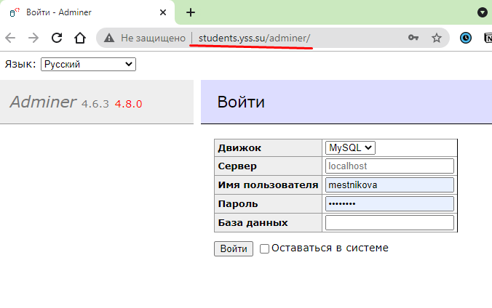

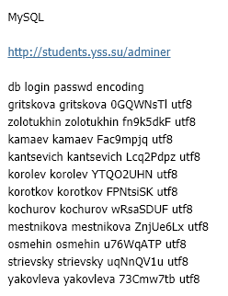

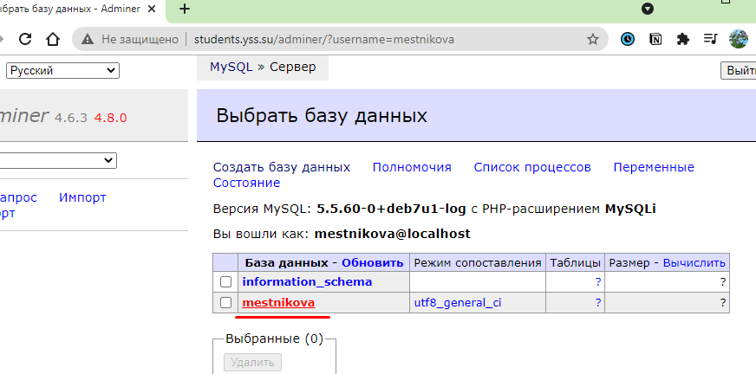

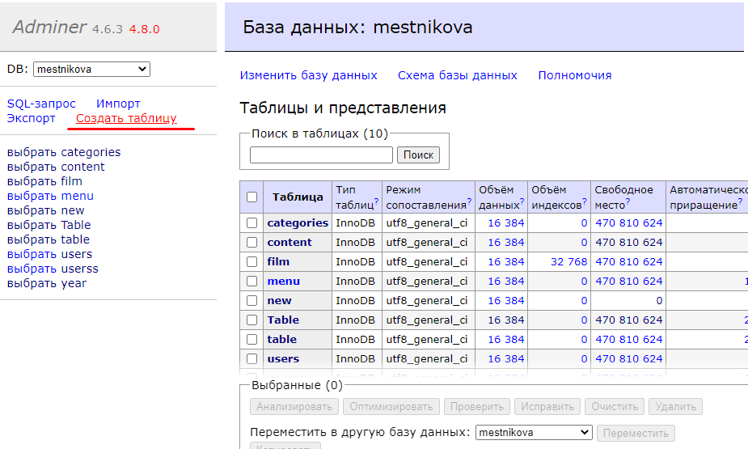

Делаешь такую же таблицу, чтобы в скрипте не писать много изменений. Он не будет смотреть внутри код, так что не боись, даже если будет, я ему свою не показывала.

Для первой лабы одна таблица

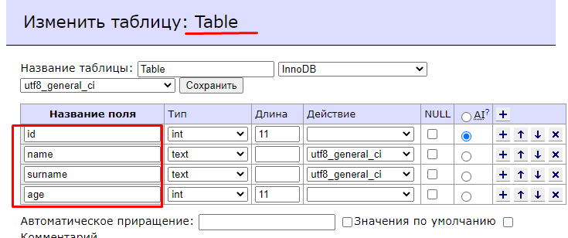

Заходишь на свой WinScp

Создаешь новую папку с названием лабораторки(можешь 1,2,3) и ставишь галочки в этих местах, это чтобы было разрешено редактировать файл из сервера

На всех файлах должно быть такое разрешение (777)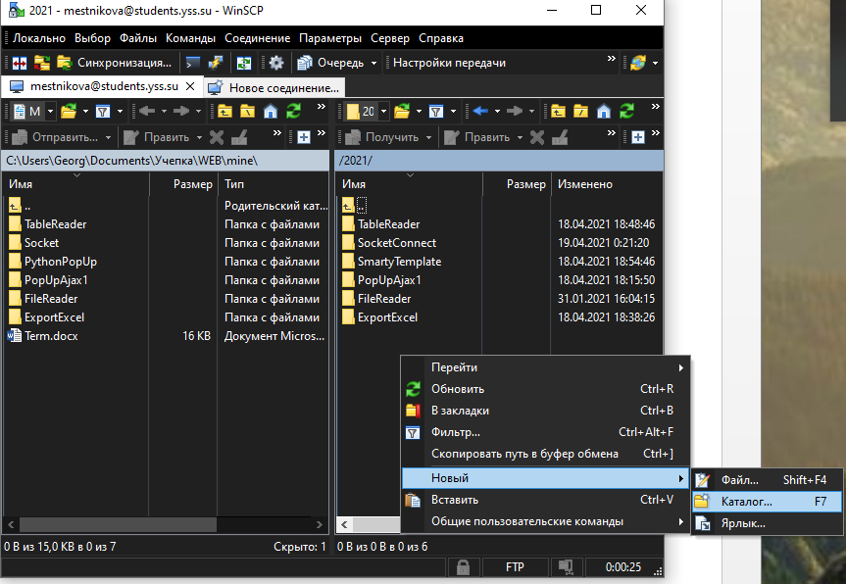 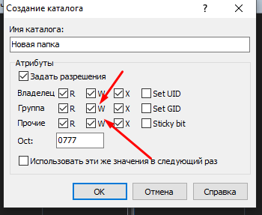

1. Моя папка TableReader – первая лаба

Файл index.php. Измени на свои данные, которые про БД (на WinScp и на сайте БД разные пароли)

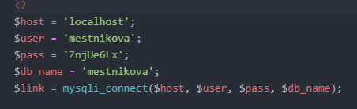

В остальном ничего менять не надо, можешь только стили поменять если хочешь.

Template.php

На сайте bootstrap можно таблицы, кнопки посмотреть и этот текст снизу заменить:

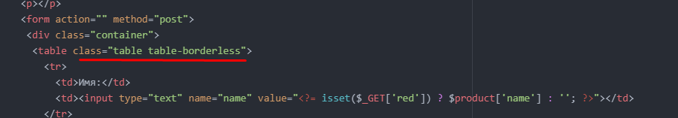

1. Папка FileReader

Наполни как хочешь, только не трогай двоеточия

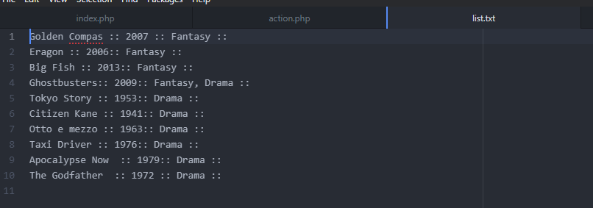

Тут тоже поменять, если у тебя не фильмы

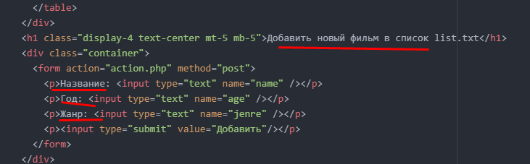

1. SmartyTemplate у меня сломался, я не знаю как исправить
2. Export Excel

Тут нужна новая таблица new, чтобы опять таки не переписывать весь файл



Делаешь такую же таблицу, чтобы в скрипте не писать много изменений. Он не будет смотреть внутри код, так что не боись, даже если будет, я ему свою не показывала.

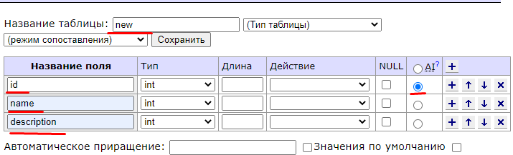

Файл connect, меняешь также на свои данные с сайта БД

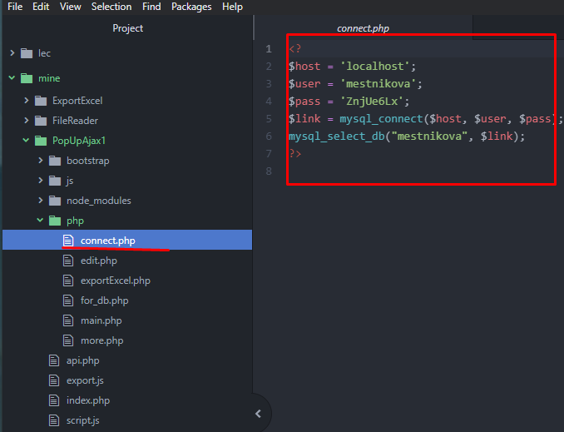

Тут поменяй на свои какие-нибудь слова, чтобы беспалева

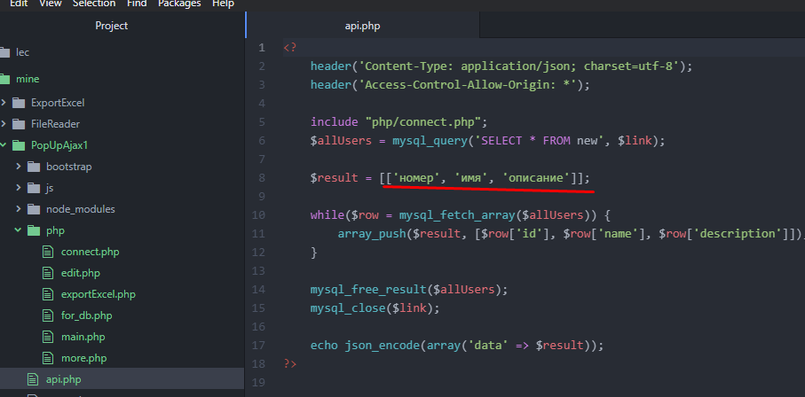

Тут напиши свой путь до файла api.php 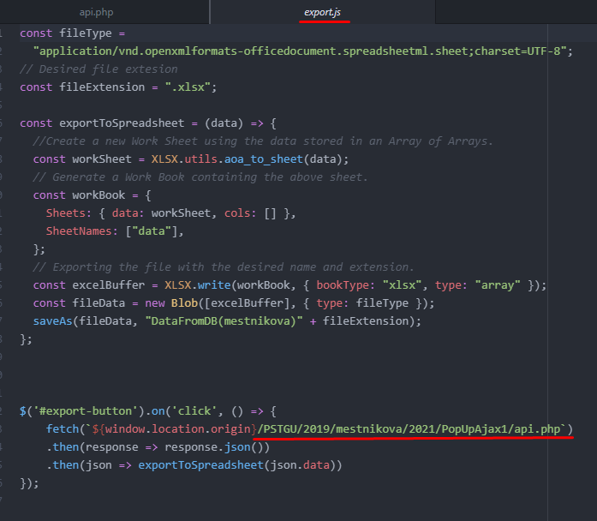

Поменяй на свое имя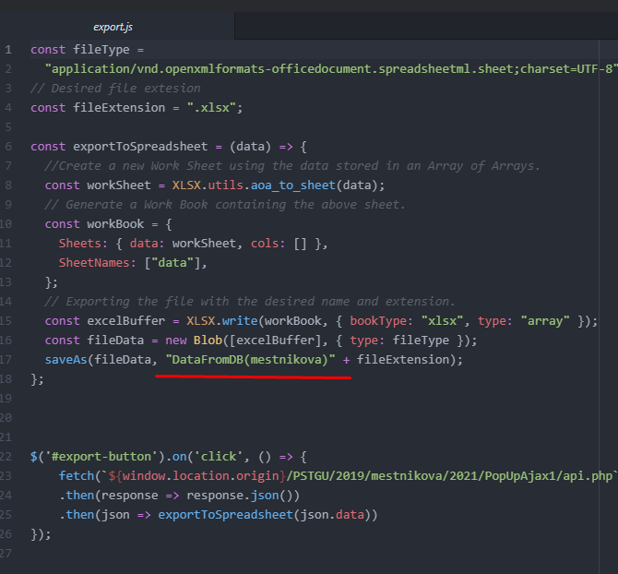

Незабудь поменять тайтл в индексах

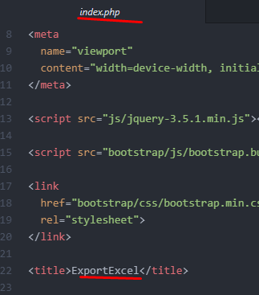

Тут тоже можно поменять стиль из бутсрапа

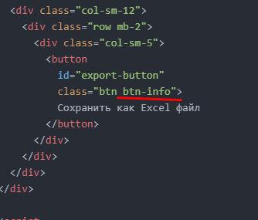

Вроде по этой все, только если поменять в целом стиль страницы

1. В PopUpAjax заменить нужно тоже самое что и наверху, в коннект, в апи, в индексе. Можешь убрать кнопку Ехпорт, а можешь оставить
2. Socket. скачиваешь putty

<https://www.chiark.greenend.org.uk/~sgtatham/putty/latest.html>

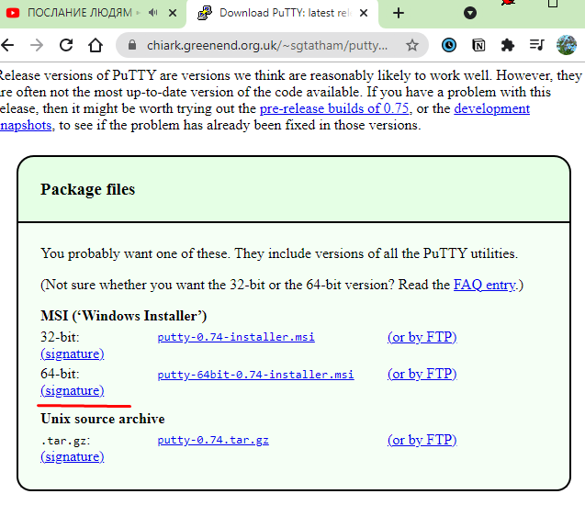 Надо зайти на винсп и там только зайди в изобретариум. Там создаешь свою папку и туда загружаешь только файл server.py

**ssh**: [dev.izobretarium.ru](http://dev.izobretarium.ru/)  
port 443  
login pstgu  
passwd 12345678990pstgu

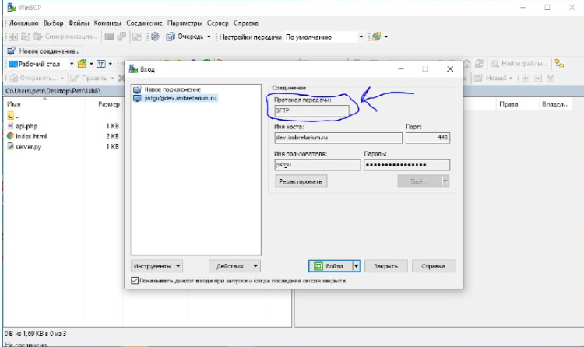

Заходишь на винсп и на студентс опять, туда загружаешь в папку свою 6 лабу: все три файла.

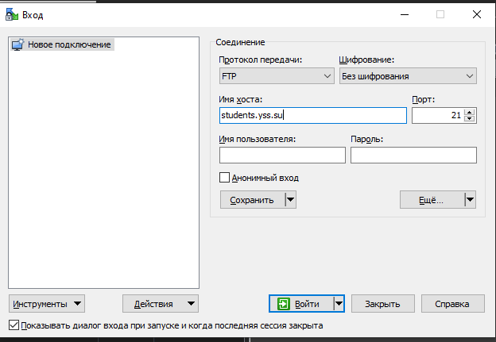

Открываешь после загрузки putty

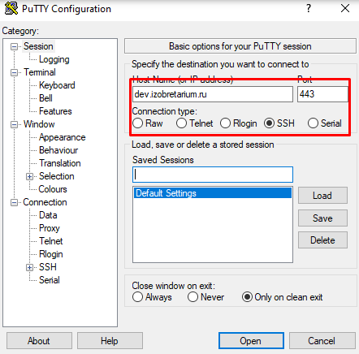

Вводишь логин и пароль (пароль не высвечивается и надо его вводить вручную)

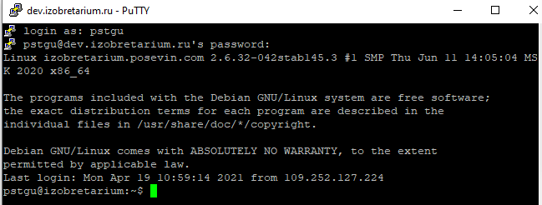

Заходишь на свою папку, которую ранее создала

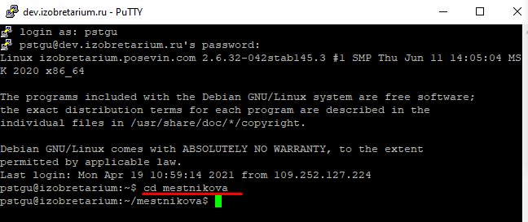

Запускаешь файл



И заходишь на студентс в папку сокет и там уже все работает

